**CENTRO PAULA SOUZA**

**FACULDADE DE TECNOLOGIA DE FRANCA**

**“Dr. THOMAZ NOVELINO”**

**TECNOLOGIA EM ANÁLISE E DESENVOLVIMENTO DE SISTEMAS**

**ANA CAROLINA FONSECA BARRETO**

**GUSTAVO ALBERTO PAZETO**

**HEITOR FERNANDES PIRES**

**SAMUEL CARDOSO DIAS FERNANDES**

**YAGO PRESTES MONTANARI RABELO**

**TRABALHO DE ESTATÍSTICA**

Trabalho de Graduação apresentado à Faculdade de Tecnologia de Franca - “Dr. Thomaz Novelino”, como parte dos requisitos obrigatórios para obtenção do título de Tecnólogo em Análise e Desenvolvimento de Sistemas.

Orientador: Maria Luisa Cervi

**FRANCA/SP**

**2019**

**HAGYS**

**Resumo**

O Hagys fornece as ferramentas necessárias para analisar dados e encontrar soluções significativas para problemas complicados. De maneira simples economizamos esforços com os cálculos, e proporcionamos mais tempo com a interpretação dos resultados.

**Palavras-chave:** Análise; Estatística; Probabilidade.

***Abstract***

*Hagys provides the tools you need to analyze data and find meaningful solutions to complicated problems. Simply put, we save effort on our calculations, and we spend more time interpreting the results.*

***Keywords:*** *Analyze; Statistic. Probability.*

**1 Introdução**

A estatística é um campo dominante na análise de dados complexos e crescentes, com isso criamos o Hagys, uma ferramenta que apresenta cálculos, gráficos e demais interpretações neste ramo.

**2 Levantamento de Requisitos**

2.1 Elicitação de Requisitos

Os requisitos foram levantados através de reuniões de expectativa e planejamento com os stakeholders, o grupo de desenvolvimento seguiu através desta.

2.2 Especificação dos Requisitos

A especificaçãotem como objetivo obter produtos de software de melhor qualidade que satisfaçam às reais necessidades dos clientes dentro de prazo e orçamento adequados. Esta é realizada através de Caso de uso, conforme definido pela UML.

3.2.1 BPMN

Para melhor visualização: <https://i.imgur.com/F7DFqyw.png>

3.2.2 Requisitos Funcionais

|  |  |  |
| --- | --- | --- |
| **RF 001 *– Opções de cálculo.*** | Categoria:  ( ) Oculto  (X) Evidente | Prioridade:  (X) Altíssima  ( ) Alta  ( ) Média  ( ) Baixa |
| **Descrição**: O sistema deve apresentar todas as opções de cálculos estatísticos (Probabilidade / Correlação / Descritiva) e suas demais ramificações. | | |

|  |  |  |
| --- | --- | --- |
| **RF 002 *– Método de pesquisa*** | Categoria:  ( ) Oculto  (X) Evidente | Prioridade:  (X) Altíssima  ( ) Alta  ( ) Média  ( ) Baixa |
| **Descrição**: O sistema deve permitir a escolha entre população e amostra. | | |

|  |  |  |
| --- | --- | --- |
| **RF 003 *– Tipo e nome da variável.*** | Categoria:  ( ) Oculto  (X) Evidente | Prioridade:  (X) Altíssima  ( ) Alta  ( ) Média  ( ) Baixa |
| **Descrição**: Dentre as ramificações, o sistema deve exibir a opção de variável qualitativa nominal, qualitativa ordinal, quantitativa discreta e contínua. | | |

|  |  |  |
| --- | --- | --- |
| **RF 004 *– Entrada manual*** | Categoria:  ( ) Oculto  (X) Evidente | Prioridade:  (X) Altíssima  ( ) Alta  ( ) Média  ( ) Baixa |
| **Descrição**: O sistema deve permitir a entrada manual de dados em um campo específico e com as informações sendo separadas por (;). | | |

|  |  |  |
| --- | --- | --- |
| **RF 005 *– Importação dos dados*** | Categoria:  ( ) Oculto  (X) Evidente | Prioridade:  (X) Altíssima  ( ) Alta  ( ) Média  ( ) Baixa |
| **Descrição**: O sistema deve permitir a entrada através de txt e csv. Ter um campo específico para a importação. | | |

|  |  |  |
| --- | --- | --- |
| **RF 006 *– Botão “confirmar”*** | Categoria:  ( ) Oculto  (X) Evidente | Prioridade:  (X) Altíssima  ( ) Alta  ( ) Média  ( ) Baixa |
| **Descrição**: Inserir botão para seguir para a página de cálculo após confirmação dos dados inseridos. | | |

|  |  |  |
| --- | --- | --- |
| **RF 007 *– Cálculo de média*** | Categoria:  ( ) Oculto  (X) Evidente | Prioridade:  (X) Altíssima  ( ) Alta  ( ) Média  ( ) Baixa |
| **Descrição**: O sistema deverá determinar a mediana e exibi-la ao usuário, para calcular basta dividir o número de elementos pesquisados por 2 e procurar a posição na tabela na coluna de frequência simples acumulada, logo depois deve utilizar a seguinte fórmula para determinar o valor exato: $Média=I+\left(\frac{Posição-Fac.anterior}{fimdaclassedaMédia}\right)*h$ , onde h é o intervalo de classe e I é o limite inferior da classe da Média. | | |

|  |  |  |
| --- | --- | --- |
| **RF 008 *– Cálculo de moda*** | Categoria:  ( ) Oculto  (X) Evidente | Prioridade:  (X) Altíssima  ( ) Alta  ( ) Média  ( ) Baixa |
| **Descrição**: O sistema deverá determinar automaticamente qual é a moda e exibir o valor ao usuário, ou os valores, caso houver mais que um. | | |

|  |  |  |
| --- | --- | --- |
| **RF 009 *– Ordenar qualitativa ordinal*** | Categoria:  ( ) Oculto  (X) Evidente | Prioridade:  (X) Altíssima  ( ) Alta  ( ) Média  ( ) Baixa |
| **Descrição**: O sistema deve exibir uma caixa de opção para o usuário escolher a ordem dos dados da qualitativa ordinal | | |

|  |  |  |
| --- | --- | --- |
| **RF 010 *– Exibir tabelas*** | Categoria:  ( ) Oculto  (X) Evidente | Prioridade:  (X) Altíssima  ( ) Alta  ( ) Média  ( ) Baixa |
| **Descrição**: O sistema deverá exibir uma tabela com: variável inserida pelo usuário com nome, frequência simples (que é simplesmente a quantidade de vezes que cada valor aparece) a frequência relativa percentual(freq.%), que é a porcentagem de vezes que aquele valor apareceu com relação ao total pesquisado, a frequência acumulada(que é a frequência simples somado com o valor anterior) e a frequência acumulada percentual( que é a frequência percentual somada com o valor anterior). | | |

3.2.3 Requisitos Não Funcionais

|  |  |  |  |
| --- | --- | --- | --- |
| **RNF 001 *– Controle de acesso*** | Categoria: Segurança | Obrigatoriedade:  ( X ) Desejável  ( ) Obrigatório | Permanência:  ( X ) Permanente  ( ) Transitório |
| O sistema deve permitir acesso a usuários autenticados através de login e senha | | | |

|  |  |  |  |
| --- | --- | --- | --- |
| **RNF 002 *– Sistema web*** | Categoria: Segurança | Obrigatoriedade:  ( ) Desejável  ( X ) Obrigatório | Permanência:  ( X ) Permanente  ( ) Transitório |
| O usuário poderá acessar o sistema através da internet utilizando um navegador compatível com Internet Explorer 9 ou superior. | | | |

|  |  |  |  |
| --- | --- | --- | --- |
| **RNF 003 *– Modelo de exibição*** | Categoria: Produto | Obrigatoriedade:  ( ) Desejável  ( X ) Obrigatório | Permanência:  ( X ) Permanente  ( ) Transitório |
| Os resultados devem ser exibidos em: tabela de resultados / frequência e gráfico de variável. | | | |

|  |  |  |  |
| --- | --- | --- | --- |
| **RNF 004 *– Abas de separação*** | Categoria: Desempenho | Obrigatoriedade:  ( X ) Desejável  ( ) Obrigatório | Permanência:  ( X ) Permanente  ( ) Transitório |
| A seleção para cada cálculo deve estar separada por abas. | | | |

|  |  |  |  |
| --- | --- | --- | --- |
| **RNF 005 *– tema escuro*** | Categoria: Desempenho | Obrigatoriedade:  ( X ) Desejável  ( ) Obrigatório | Permanência:  ( X ) Permanente  ( ) Transitório |
| Usar o tema escuro como acessibilidade. | | | |

Matrizes de Rastreabilidade entre Requisitos Funcionais e Requisitos Não Funcionais:

|  |  |  |  |  |  |
| --- | --- | --- | --- | --- | --- |
|  | RF 001 | RF 002 | RF 003 | RF 004 | RF 005 |
| RNF 001 | X | X | X | X | X |
| RNF 002 | X | X |  |  | X |
| RNF 003 | X | X |  |  | X |
| RNF 004 | X | X |  |  | X |
| RNF 005 | X | X |  |  | X |
| RNF 006 | X | X | X |  | X |
| RNF 007 | X | X |  |  | X |
| RNF 008 | X | X |  |  | X |
| RNF 009 | X | X |  |  | X |
| RNF 010 | X | X | X |  | X |

3.2.5 Casos de Uso

**Índice de casos de uso:**

* UC 001: Cadastrar usuário
* UC 002: Efetuar login
* UC 003: Selecionar cálculos estatísticos
* UC 004: Importar arquivos
* UC 005: inserir dados manualmente
* UC 006: Selecionar tipo variável
* UC 007: Efetuar cálculos

**Indicação dos atores do sistema:**

Usuário: Representa o operador do sistema.

Administrador: Todas as funcionalidades do sistema.

**Diagrama de casos de uso:**

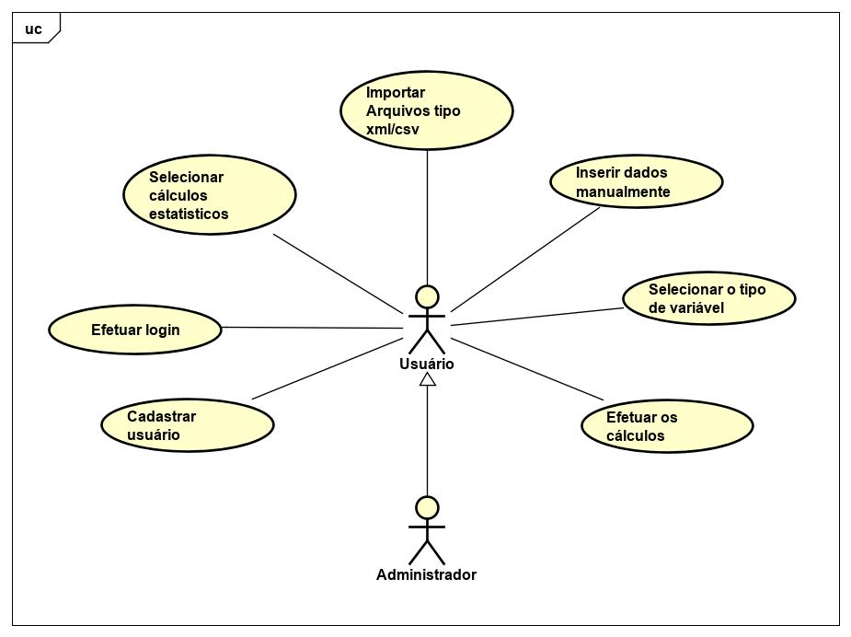

**Especificação dos casos de uso:**

|  |  |
| --- | --- |
| **Caso de Uso – Cadastrar usuário** | |
| **ID** | UC 001 |
| **Descrição** | Este caso de uso tem por objetivo cadastrar o usuário para o acesso ao sistema. |
| **Ator Primário** | Usuário do sistema e o Administrador |
| **Pré-condição** | Nenhuma |
| **Cenário Principal** | 1. O use case inicia quando o usuário seleciona a opção: Faça um registro.  2. O sistema carrega o formulário de cadastro  3. O usuário preenche todos os campos (nome, email e senha)  4. O usuário confirma clicando no botão Registrar  5. O sistema informa que o Usuário foi cadastrado com sucesso.  6. O usuário clica em ok na mensagem.  7. O sistema redireciona para a tela de login. |
| **Pós-condição** | Não possui. |
| **Cenário Alternativo** | 4a – O usuário informa dados inválidos.  4a.1 O sistema informa que os dados são inválidos e retorna para o passo 2 do fluxo principal, |

|  |  |
| --- | --- |
| **Caso de Uso – Efetuar login** | |
| **ID** | UC 002 |
| **Descrição** | Este caso de uso tem por objetivo realizar o login do usuário/administrador para o acesso ao sistema. |
| **Ator Primário** | Usuário do sistema e o Administrador |
| **Pré-condição** | Ter realizado o cadastro no Caso de Uso – Registrar usuário |
| **Cenário Principal** | 8. O use case inicia quando o usuário seleciona a opção: Faça um registro.  9. O sistema carrega o formulário de cadastro  10. O usuário preenche todos os campos (nome, email e senha)  11. O usuário confirma clicando no botão Registrar  12. O sistema informa que o Usuário foi cadastrado com sucesso.  13. O usuário clica em ok na mensagem.  14. O sistema redireciona para a tela de login. |
| **Pós-condição** | Não possui. |
| **Cenário Alternativo** | 4a – O usuário informa dados inválidos.  4a.1 O sistema informa que os dados são inválidos e retorna para o passo 2 do fluxo principal, |

|  |  |
| --- | --- |
| **Caso de Uso – Selecionar Cálculos Estatísticos** | |
| **ID** | UC 003 |
| **Descrição** | Este caso de uso tem por objetivo solicitar ao usuário para selecionar o tipo de cálculos desejado, descritivo, probabilidade, correlação. |
| **Ator Primário** | Usuário do sistema e o Administrador |
| **Pré-condição** | Ter realizado o cadastro no Caso de Uso – Registrar usuário  Ter efetuado o login no Caso de Uso - Efetuar login |
| **Cenário Principal** | 15. O use case inicia quando o usuário seleciona uma das opções: Descritiva, Probabilidade, Correlação.  16. O sistema carrega a tela com o cálculo desejado. |
| **Pós-condição** | Não possui. |
| **Cenário Alternativo** | 4a – O usuário informa dados inválidos.  4a.1 O sistema informa que os dados são inválidos e solicita ao usuário para digitar os dados válidos.  4ª.2 O usuário seleciona a opção início e retorna para o passo 15 do fluxo principal. |

|  |  |
| --- | --- |
| **Caso de Uso – Importar Arquivos** | |
| **ID** | UC 004 |
| **Descrição** | Este caso de uso tem por objetivo solicitar ao usuário importar um arquivo tipo xml ou csv para carregar os dados. |
| **Ator Primário** | Usuário do sistema e o Administrador |
| **Pré-condição** | Ter realizado o cadastro no Caso de Uso – Registrar usuário  Ter efetuado o login no Caso de Uso - Efetuar login  Ter selecionado o tipo de cálculo no Caso de Uso -Selecionar Cálculos Estatísticos |
| **Cenário Principal** | 17. O use case inicia quando o usuário seleciona a opção: importar arquivos  18. O sistema carrega uma tela onde o usuário vai buscar o arquivo para importar.  19. O usuário seleciona o arquivo.  20. O usuário confirma e importa o arquivo para o sistema. |
| **Pós-condição** | Não possui. |

|  |  |
| --- | --- |
| **Caso de Uso – Inserir dados manualmente** | |
| **ID** | UC 005 |
| **Descrição** | Este caso de uso tem por objetivo solicitar ao usuário inserir manualmente os dados. |
| **Ator Primário** | Usuário do sistema e o Administrador |
| **Pré-condição** | Ter realizado o cadastro no Caso de Uso – Registrar usuário  Ter efetuado o login no Caso de Uso - Efetuar login  Ter selecionado o tipo de cálculo no Caso de Uso -Selecionar Cálculos Estatísticos |
| **Cenário Principal** | 21. O use case inicia quando o usuário seleciona o cálculo desejado.  22. O sistema carrega o campo onde o usuário vai inserir os dados manualmente.  23. O usuário insere os dados.  24. O usuário confirma os dados. |
| **Pós-condição** | Não possui. |
| **Cenário Alternativo** | 4a – O usuário informa dados inválidos.  4a.1 O sistema informa que os dados são inválidos e solicita ao usuário para digitar os dados válidos e retorna para o passo 22 do fluxo principal. |

|  |  |
| --- | --- |
| **Caso de Uso – Selecionar o tipo de variável** | |
| **ID** | UC 006 |
| **Descrição** | Este caso de uso tem por objetivo solicitar ao usuário selecionar o tipo de variável desejado, População/Amostra, Quantitativa Discreta/Contínua, Qualitativa Nominal/Ordinal, Medida Separatriz, Uniforme, Binomial, Normal, Independente/Dependente, Regressão e. medida separatriz |
| **Ator Primário** | Usuário do sistema e o Administrador |
| **Pré-condição** | Ter realizado o cadastro no Caso de Uso – Registrar usuário  Ter efetuado o login no Caso de Uso - Efetuar login  Ter selecionado o tipo de cálculo no Caso de Uso -Selecionar Cálculos Estatísticos  Ter importado ou inserido os dados manualmente. |
| **Cenário Principal** | 25. O use case inicia quando o usuário seleciona o cálculo desejado.  26. O sistema carrega as opções para o usuário selecionar as variáveis desejadas.  27. O usuário selecionar a opção.  28. O usuário confirma os dados. |
| **Pós-condição** | Não possui. |
| **Cenário Alternativo** |  |

|  |  |
| --- | --- |
| **Caso de Uso – Efetuar os cálculos** | |
| **ID** | UC 007 |
| **Descrição** | Este caso de uso tem por objetivo solicitar ao usuário para confirmar e efetuar os cálculos. |
| **Ator Primário** | Usuário do sistema e o Administrador |
| **Pré-condição** | Ter realizado o cadastro no Caso de Uso – Registrar usuário  Ter efetuado o login no Caso de Uso - Efetuar login  Ter selecionado o tipo de cálculo no Caso de Uso -Selecionar Cálculos Estatísticos  Ter importado os dados no Caso de Uso – Importar Arquivos  Ter inserido os dados manualmente no Caso de Uso – Inserir dados manualmente.  Ter selecionado o tipo de variável no Caso de Uso – Selecionar o tipo de variável. |
| **Cenário Principal** | 29. O use case inicia quando o usuário seleciona o cálculo desejado.  30. O usuário clica no botão confirmar.  31. O sistema efetua os cálculos.  32. O sistema mostra o resultado. |
| **Pós-condição** | Não possui. |
| **Cenário Alternativo** |  |